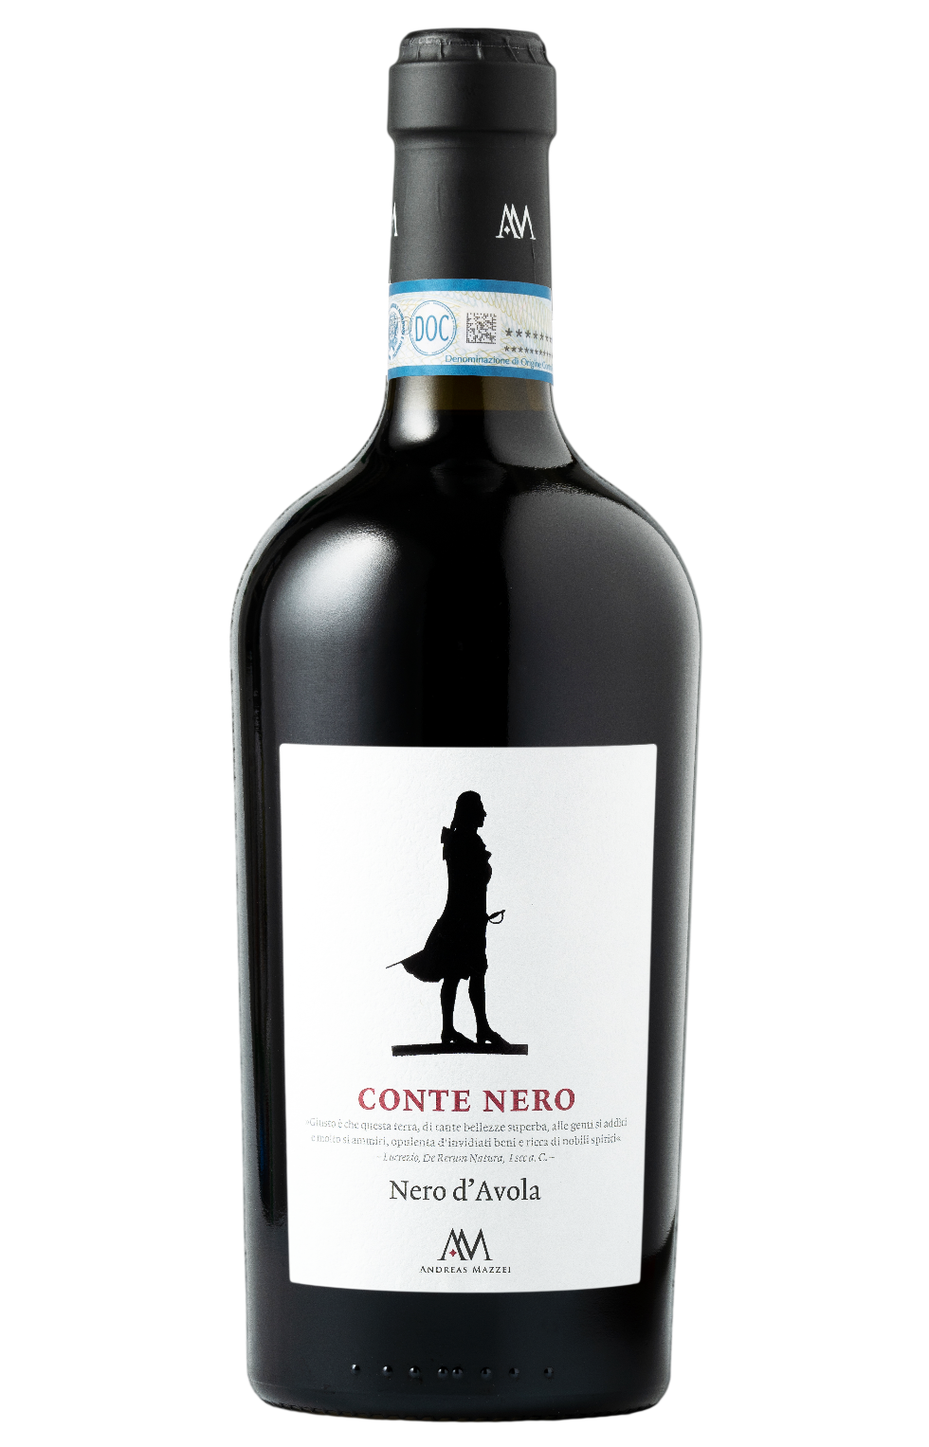
NERO D’AVOLA SICILIA DOP – CONTE NERO
Il Nero d'Avola, già principe indiscusso della Terra di Sicilia, è oggi il protagonista di una grande operazione di qualità, il passaggio definitivo sotto le insegne della DOP Sicilia a partire dalla raccolta uve 2017; un valore aggiunto che la nostra azienda anticipa nel tempo, per mostrare le grandi potenzialità di questo vino, facendo assaggiare oggi un sorso di futuro. Il "Conte Nero" rappresenta lo spirito di questo prodotto: intenso, profondo, impenetrabile, quasi mistico, ma al contempo elegante ed aristocratico, degno messaggero della terra che lo fece nascere.

Vitigno: Nero d’Avola 100%
Alc. Vol.%: 14,5
Annata: 2023
Zuccheri residui g/l: 6,0
Acidità tot. g/l: 5,8
Regione: Sicilia
Zona di produzione: Vigneti situati nella Sicilia Occidentale
Capacità: 750ml

CARATTERISTICHE

Vinificazione: Fermentazione in serbatoi di acciaio a temperatura controllata
Affinamento: 8 mesi in botti di quercia e acciaio
Resa per ettaro: 9000kg
Colore: Rosso intenso con riflessi violacei
Bouquet: Intenso aroma di frutti di bosco
Sapore: Elegante, bilanciato e corposo, con un finale morbido e vellutato

ABBINAMENTI GASTRONOMICI

Si abbina a piatti con sapori decisi come carne alla griglia, selvaggina e formaggi stagionati.
Temperatura di servizio 16-18°C
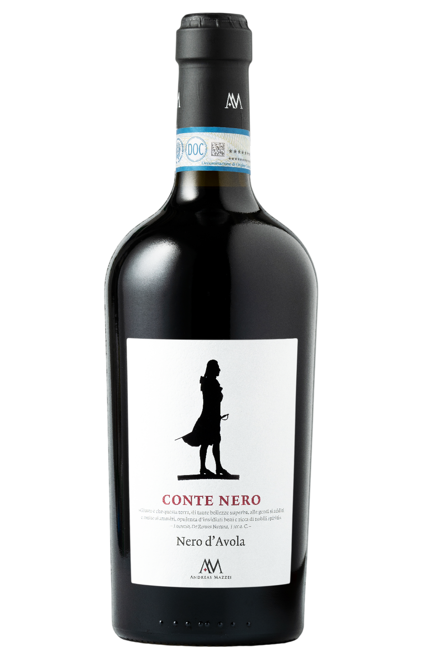
DATI TECNICI / PALLETTIZZAZIONE

Formato da 750ml:
Codice articolo V04001A
GTIN-13 bottiglia 8017868000792
GTIN-13 cartone 8017868000808
Tipo chiusura sughero
Cartoni da 6 bottiglie
Misura pallet 80x120cm
Cartoni/fila 17
Cartoni/pallet 102
Kg/cartone 10
Kg/pallet 820

Contiene solfiti
OGM Free
Revisione 01. 14.05.2026

